# 1、Prometheus时序数据库中的数据都包含哪些？

Prometheus中的时序数据库保存的数据包含历史数据和此刻的数据。Prometheus会定期从被监控的目标中拉取指标数据，并将其存储在本地的时序数据库中。这些数据包含了历史数据和最新的数据，因此可以用于进行实时监控和历史数据分析。时序数据库的存储方式是基于时间的，因此可以方便地进行时间序列数据的查询和分析。并且会按照设定的时间定时清理数据。

# 2、PromQL写出来的表达式有的有时间，有的没时间。其原因是什么？

如图所示，图一不带时间，图二带时间：

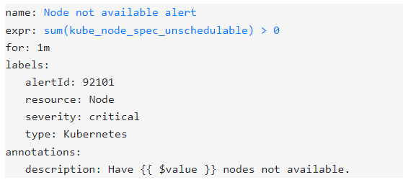

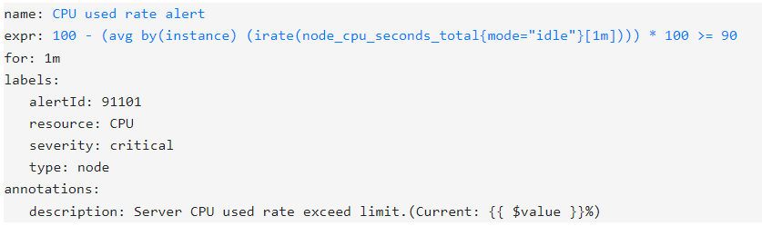

其原因是因为PromQL的irate函数需要时间参数。也就是说是因为语法原因必须得带，而并不是因为人为想指定时间。